Resolución del Pleno del Instituto de Transparencia, Acceso a la Información Pública y Protección de Datos Personales del Estado de México y Municipios, con domicilio en Metepec, Estado de México, de fecha seis de noviembre de dos mil diecinueve.
VISTO el expediente formado con motivo del recurso de revisión 07037/INFOEM/IP/RR/2019 interpuesto por el C. XXXX XXXX XXXX, en lo subsecuente EL RECURRENTE, en contra de la respuesta del Consejo Mexiquense de Ciencia y Tecnología, en lo sucesivo EL SUJETO OBLIGADO se procede a dictar la presente resolución con base en lo siguiente:
RESULTANDO
I. En fecha treinta y uno de julio de dos mil diecinueve, EL RECURRENTE presentó a través del Sistema de Acceso a la Información Mexiquense, en lo subsecuente EL SAIMEX ante EL SUJETO OBLIGADO, la solicitud de acceso a información pública, a la que se le asignó el número 00022/COMECyT/IP/2019, mediante la cual requirió:
“Informe todos los sistemas informáticos que opera actualmente el comecyt, detalle cuál es su funcionamiento, en dónde se encuentran regulados, proceso de actualización, ¿requieren de presupuesto? De ser afirmativo especificar cuánto y de qué manera se emplea el recurso. Nombre, cargo, experiencia en el cargo, título profesional y cédula profesional del titular de sistemas del comecyt. qué perfil debe tener el titular de sistemas, dónde se norma el procedimiento de selección. Cómo fue seleccionado el actual jefe de sistemas y quien autorizó su contratación.” (Sic)
Modalidad de entrega: Vía SAIMEX
II. De las constancias que obran en EL SAIMEX, se advierte que, EL SUJETO OBLIGADO en fecha dos de agosto de dos mil diecinueve, el Titular de la Unidad de Transparencia del SUJETO OBLIGADO, turnó la solicitud de información a los Servidores Públicos Habilitados que estimó competentes, a fin de colmar el derecho de acceso a la información del particular; tal y como, se aprecia en la imagen siguiente:
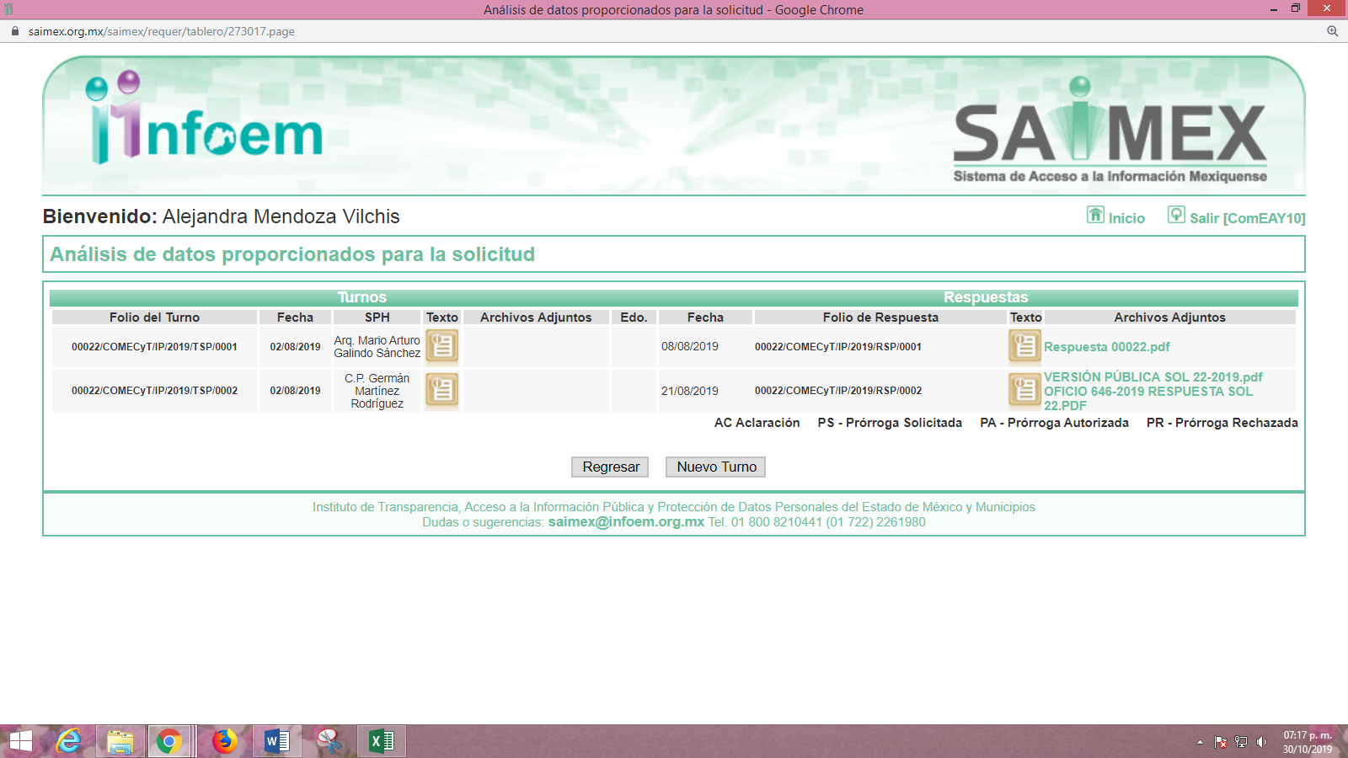
III. En fecha veintiuno de agosto de dos mil diecinueve, EL SUJETO OBLIGADO dio respuesta a la solicitud de información, en los siguientes términos:
“UNIDAD DE TRANSPARENCIA Toluca, Estado de México; a 21 de agosto de 2019. Oficio número: 207C0501040000L/672/2019 SOLICITUD DE INFORMACIÓN PÚBLICA: 00022/COMECyT/IP/2019 C. SOLICITANTE DE INFORMACIÓN P R E S E N T E De conformidad con los artículos 4, 10, 11, 12, 23 fracción I y último párrafo de la Ley de Transparencia y Acceso a la Información Pública del Estado de México y Municipios; así como la disposición CINCUENTA Y CUATRO de los Lineamientos para la recepción, trámite y resolución de las solicitudes de acceso a la información pública, acceso, modificación, sustitución, rectificación o supresión parcial o total de datos personales, así como de los recursos de revisión que deberán observar los sujetos obligados por la Ley de Transparencia y Acceso a la Información Pública del Estado de México y Municipios; me permito comentar lo siguiente: En atención a la solicitud de información registrada con el folio número 00022/COMECyT/IP/2019 recibida en fecha 31 de julio del año en curso a través del Sistema de Acceso a la Información Mexiquense, sírvase encontrar los archivos en formato pdf, relativos a los documentos y oficios emitidos por los Servidores Públicos Habilitados de la Dirección Jurídica y Administrativa y de la Unidad de Sistemas, en los cuales se detalla lo referente a la solicitud de información de mérito. Finalmente, con fundamento en el Título Octavo, Capitulo Primero específicamente en los artículos 176, 177 y 178 de la citada Ley de Transparencia, le informo el derecho que tiene para interponer el Recurso de Revisión, en caso de considerarlo necesario, dentro de los 15 días hábiles, siguientes a la fecha de la notificación de la respuesta. Sin otro particular por el momento, reciba un cordial saludo. LIC. EN D. PERLA GUADALUPE MARTÍNEZ FERNÁNDEZ TITULAR DE LA UNIDAD DE TRANSPARENCIA.” (Sic)
Adjuntando a su respuesta los archivos electrónicos que a continuación se describen:
- Respuesta 00022.pdf: contiene el oficio 207C0501000200S/034/2019, signado por el Jefe de la Unidad de Sistemas y mediante el cual, da respuesta a parte de los requerimientos planteados por el particular.
- VERSIÓN PÚBLICA SOL 22-2019.pdf: en él se contienen del Jefe de la Unidad de Sistemas, el Título Profesional del y un Diploma poco legible, la cédula profesional digitalizada y el formato de la cédula electrónica documentales en las que se testaron diversos datos personales sin que se hiciera entrega del Acuerdo de Clasificación que sustentara dichas versiones públicas.
- OFICIO 646-2019 RESPUESTA SOL 22.PDF:contiene el oficio 207C0501040000L/646/2019, signado por el Director Jurídico y Administrativo mediante el cual remitió su respuesta en torno a los requerimientos del solicitante en relación con el nombre, cargo, experiencia, título y cédula profesional, perfil y procedimiento de selección del servidor público requerido.
- OFICIO 672-2019 UT.PDF: contiene el oficio número 207C0501040000L/672/2019, signado por la Titular de la Unidad de Transparencia del SUJETO OBLIGADO a través del que hace del conocimiento del particular las respuestas emitidas por los Servidores Públicos Habilitados.
IV. Inconforme con la respuesta en fecha dos de septiembre de dos mil diecinueve, EL RECURRENTE interpuso el recurso de revisión objeto del presente estudio, el cual fue registrado en EL SAIMEX y se le asignó el número de expediente 07037/INFOEM/IP/RR/2019, en el que señaló como acto impugnado:
“son omisos y evaden dar la informacion solicitada.” (Sic)
Asimismo, como razones o motivos de inconformidad lo siguiente:
“apesar de que la solicitud es bastante clara y especifica no son concretos al dar la respuesta, pues solo dan articulos sin darme a conocer de forma clara y concreta cual es el procedimiento de seleccion del jefe de sistemas, tampoco me dan a conocer la EXPERIENCIA EN EL CARGO , solo dan su experiencia laboral general.” (Sic)
V. El dos de septiembre de dos mil diecinueve, el recurso de revisión de que se trata se envió electrónicamente al Instituto de Transparencia, Acceso a la Información Pública y Protección de Datos Personales del Estado de México y Municipios y con fundamento en el artículo 185, fracción I de la Ley de Transparencia y Acceso a la Información Pública del Estado de México y Municipios, se turnó, a través del SAIMEX, el recurso de revisión a la Comisionada Eva Abaid Yapur, a efecto de que se decretará su admisión o desechamiento.
VI. De las constancias del expediente electrónico del SAIMEX, se desprende que el seis de septiembre de dos mil diecinueve, se acordó la admisión a trámite del recurso de revisión que nos ocupa, así como la integración del expediente respectivo, mismo que se puso a disposición de las partes, para que en un plazo máximo de siete días hábiles conforme a lo dispuesto por el artículo 185 de la Ley de Transparencia y Acceso a la Información Pública del Estado de México y Municipios, manifestaran lo que a su derecho conviniera, a efecto de presentar pruebas y alegatos; así como para que EL SUJETO OBLIGADO rindiera su Informe Justificado respectivamente.
VII. De las constancias que obran en el SAIMEX, se advierte que EL RECURRENTE fue omiso en realizar manifestaciones, alegatos y ofrecer las pruebas que a su derecho conviniera. Por su parte EL SUJETO OBLIGADO en fecha trece de septiembre del presente año, rindió el Informe Justificado correspondiente; tal y como se aprecia enseguida:
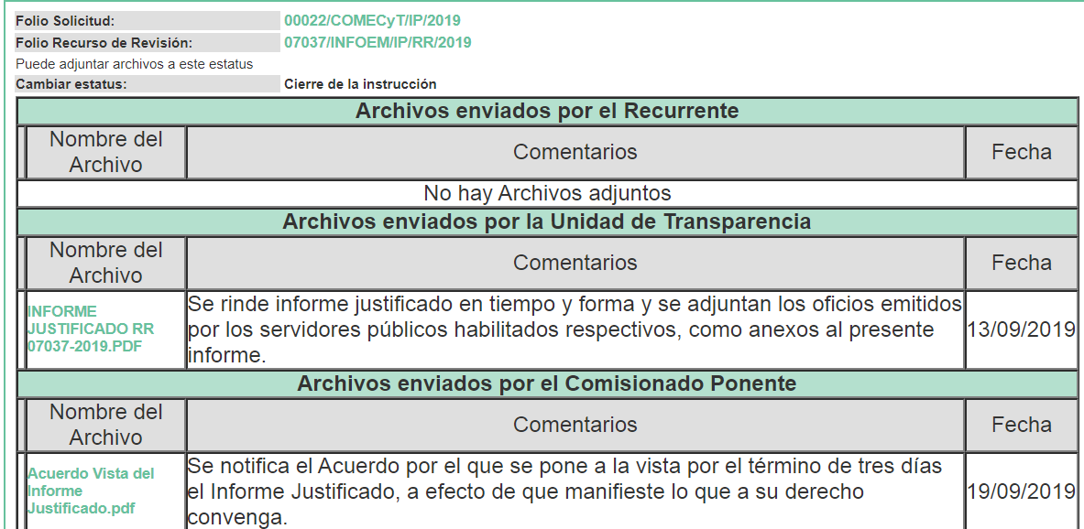
Informe Justificado que al actualizar el supuesto previsto en la fracción III del artículo 185 de la Ley de la materia, fue puesto a la vista del RECURENTE en fecha diecinueve de septiembre de dos mil diecinueve; sin que el particular emitiera algún pronunciamiento al respecto.
VIII. Una vez analizado el estado procesal que guarda el expediente, en fecha uno de octubre de dos mil diecinueve, la Comisionada Ponente acordó el cierre de instrucción, así como la remisión del mismo a efecto de ser resuelto, de conformidad con lo establecido en el artículo 185, fracciones VI y VIII de la Ley de Transparencia y Acceso a la Información Pública del Estado de México y Municipios.
IX. En fecha dieciocho de octubre de dos mil diecinueve, la Comisionada Ponente acordó ampliar el plazo para resolver el recurso de revisión de mérito, por un periodo de hasta quince días hábiles, de conformidad con el artículo 181 tercer párrafo de la Ley de Transparencia y Acceso a la Información Pública del Estado de México y Municipios; y,
CONSIDERANDO
PRIMERO. Competencia. Este Instituto de Transparencia, Acceso a la Información Pública y Protección de Datos Personales del Estado de México y Municipios, es competente para conocer y resolver el presente recurso, conforme a lo dispuesto en el artículo 6, Apartado A, de la Constitución Política de los Estados Unidos Mexicanos; el artículo 5, párrafos vigésimo segundo, vigésimo tercero, vigésimo cuarto, fracciones IV y V, de la Constitución Política del Estado Libre y Soberano de México; los artículos 2, fracción II, 13, 29, 36, fracciones I y II, 176, 178, 179, 181, párrafo tercero y 185, de la Ley de Transparencia y Acceso a la Información Pública del Estado de México y Municipios, y los artículos 9, fracciones I y XXIV y 11, del Reglamento Interior del Instituto de Transparencia, Acceso a la Información Pública y Protección de Datos Personales del Estado de México y Municipios.
SEGUNDO. Interés. El recurso de revisión fue interpuesto por parte legítima en atención a que fue presentado por EL RECURRENTE, quien formuló la solicitud de información pública al SUJETO OBLIGADO.
TERCERO. Oportunidad. El recurso de revisión fue interpuesto dentro del plazo de quince días hábiles contados a partir del día siguiente al que EL RECURRENTE tuvo conocimiento de la respuesta impugnada, tal y como lo prevé el artículo 178 de la Ley de Transparencia y Acceso a la Información Pública del Estado de México y Municipios, que establece:
“Artículo 178. El solicitante podrá interponer, por sí mismo o a través de su representante, de manera directa o por medios electrónicos, recurso de revisión ante el Instituto o ante la Unidad de Transparencia que haya conocido de la solicitud dentro de los quince días hábiles, siguientes a la fecha de la notificación de la respuesta.

A falta de respuesta del sujeto obligado, dentro de los plazos establecidos en esta Ley, a una solicitud de acceso a la información pública, el recurso podrá ser interpuesto en cualquier momento, acompañado con el documento que pruebe la fecha en que presentó la solicitud.

En el caso de que se interponga ante la Unidad de Transparencia, ésta deberá remitir el recurso de revisión al Instituto a más tardar al día siguiente de haberlo recibido.”
En esa tesitura, atendiendo a que EL SUJETO OBLIGADO notificó la respuesta a la solicitud de información pública el día veintiuno de agosto de dos mil diecinueve; así, el plazo de quince días hábiles que el artículo 178 de la Ley de la materia otorga al hoy RECURRENTE para presentar el recurso de revisión, transcurrió del veintidós de agosto al once de septiembre de dos mil diecinueve, sin contemplar en el cómputo los días veinticuatro, veinticinco, treinta y uno de agosto, uno, siete y ocho de septiembre del presente año, por corresponder a sábados y domingos, en términos del artículo 3, fracción X, de la Ley de Transparencia y Acceso a la Información Pública del Estado de México y Municipios, así como, de conformidad con el Calendario Oficial en Materia de Transparencia, Acceso a la Información Pública y Protección de Datos Personales del Estado de México y Municipios, para el año dos mil diecinueve y enero dos mil veinte, publicado en el Periódico Oficial “Gaceta del Gobierno”, el diecinueve de diciembre de dos mil dieciocho.
En ese tenor, si el recurso de revisión que nos ocupa, se interpuso el día dos de septiembre de dos mil diecinueve, éste se encuentra dentro de los márgenes temporales previstos en el precepto legal señalado en el párrafo anterior y, por tanto, su interposición se considera oportuna.
CUARTO. Procedibilidad. Del análisis efectuado se advierte que resulta procedente la interposición del recurso y se concluye la acreditación plena de todos y cada uno de los elementos formales exigidos por el artículo 180 de la Ley de Transparencia y Acceso a la Información Pública del Estado de México y Municipios, en atención a que fue presentado mediante el formato visible en EL SAIMEX.
QUINTO. Análisis de las causales de sobreseimiento. Este Órgano Colegiado advierte que en el presente asunto se actualiza la causal de sobreseimiento prevista en la fracción III del artículo 192 de la de la Ley de Transparencia y Acceso a la Información Pública del Estado de México y Municipios que dispone lo siguiente:
“Artículo 192. El recurso será sobreseído, en todo o en parte, cuando una vez admitido, se actualicen alguno de los siguientes supuestos:
…
III. El sujeto obligado responsable del acto lo modifique o revoque de tal manera que el recurso de revisión quede sin materia;…”
(Énfasis añadido)
Luego, conforme a la transcripción que antecede conviene desglosar los elementos de la disposición enunciada:

1.- El sujeto obligado responsable;
2.- Acto;
3.- Que se modifique o revoque; y
4.- De tal manera que el medio de impugnación quede sin efecto o materia.
El primer elemento normativo se actualiza ya que, EL SUJETO OBLIGADO responsable es el Consejo Mexiquense de Ciencia y Tecnología.
El segundo elemento normativo es la existencia de un acto, en el caso en concreto que nos ocupa, se acredita con la existencia de la respuesta del SUJETO OBLIGADO, la cual precisamente es la que se impugna; porque es la que, a decir del hoy RECURRENTE se le entregó de manera incompleta la información solicitada.
Cabe destacar que la respuesta del SUJETO OBLIGADO, es el precepto normativo en estudio, lo consagra como “acto”, esto es así, ya que las respuestas emitidas por los Sujetos Obligados son consideradas, (en el contexto que la propia Ley establece), como “actos”, sin los cuales no se tendría certeza de la existencia o inexistencia de la información pública, porque precisamente la evidencia notoria y específica del actuar del SUJETO OBLIGADO se observa a través de sus actos que necesariamente ejecuta y con las que ejerce sus atribuciones legalmente conferidas.
La naturaleza jurídica de las respuestas que formulan los Sujetos Obligados están delimitadas por la misma Ley antes aludida, ya que el hecho de emitir actos no previstos en el marco normativo que en transparencia rige su actuar, serían ilegales de estricto derecho; por lo que, dichos “actos” a que se refiere esta fracción están contenidos en la Ley en cita, en específico, en el artículo 53 que a la letra dice:
“Artículo 53. Las Unidades de Transparencia tendrán las siguientes funciones:
I. Recabar, difundir y actualizar la información relativa a las obligaciones de transparencia comunes y específicas a la que se refiere la Ley General, esta Ley, la que determine el Instituto y las demás disposiciones de la materia, así como propiciar que las áreas la actualicen periódicamente conforme a la normatividad aplicable;
II. Recibir, tramitar y dar respuesta a las solicitudes de acceso a la información;
III. Auxiliar a los particulares en la elaboración de solicitudes de acceso a la información y, en su caso, orientarlos sobre los sujetos obligados competentes conforme a la normatividad aplicable;
IV. Realizar, con efectividad, los trámites internos necesarios para la atención de las solicitudes de acceso a la información;
V. Entregar, en su caso, a los particulares la información solicitada;
VI. Efectuar las notificaciones a los solicitantes;
VII. Proponer al Comité de Transparencia, los procedimientos internos que aseguren la mayor eficiencia en la gestión de las solicitudes de acceso a la información, conforme a la normatividad aplicable;
VIII. Proponer a quien preside el Comité de Transparencia, personal habilitado que sea necesario para recibir y dar trámite a las solicitudes de acceso a la información;
IX. Llevar un registro de las solicitudes de acceso a la información, sus respuestas, resultados, costos de reproducción y envío, resolución a los recursos de revisión que se hayan emitido en contra de sus respuestas y del cumplimiento de las mismas;
X. Presentar ante el Comité, el proyecto de clasificación de información;
XI. Promover e implementar políticas de transparencia proactiva procurando su accesibilidad;
XII. Fomentar la transparencia y accesibilidad al interior del sujeto obligado;
XIII. Hacer del conocimiento de la instancia competente la probable responsabilidad por el incumplimiento de las obligaciones previstas en la presente Ley; y
XIV. Las demás que resulten necesarias para facilitar el acceso a la información y aquellas que se desprenden de la presente Ley y demás disposiciones jurídicas aplicables.”
(Énfasis añadido)
Es decir, la impugnación del RECURRENTE debe ser sobre la emisión de un “Acto” contenido en la misma Ley o la omisión en la emisión de ésta, lo que en el presente caso se actualiza con la respuesta dada por EL SUJETO OBLIGADO.

Ahora bien, por cuanto hace al tercer elemento normativo, es en esencia una condicional, consistente en que la dependencia o entidad responsable del acto o resolución impugnada la modifique o revoque; en cuanto hace a la modificación, ocurre cuando quien emitió su respuesta (acto o resolución), con posterioridad cambia la información proporcionada en un principio, cuyos resultados no dejan sin efectos la respuesta dada, sino que tiene por objeto añadir, suprimir, o sustituir datos, lo cual puede ser de forma parcial.
Por cuanto hace a la revocación, a diferencia de la modificación, ocurre cuando la dependencia o entidad responsable (SUJETO OBLIGADO) del acto o resolución impugnada, suprime, elimina o cancela la totalidad de su respuesta y emite otra en su lugar dejando sin efecto lo que en un principio respondió.
En ese tenor, un acto impugnado queda sin efectos, aun cuando existiendo jurídicamente (esto es, que no se ha modificado, ni revocado) no genera ninguna consecuencia legal.
En tanto que, un acto impugnado queda sin materia, cuando ha sido satisfecha la pretensión de lo pedido o exigido por EL RECURRENTE de manera que EL SUJETO OBLIGADO entrega una respuesta que, aunque sea posterior a los términos previstos en la Ley, y mediante ésta concede la información solicitada.
Bajo esas consideraciones, se afirma que en el recurso de revisión sujeto a estudio, se actualiza la hipótesis jurídica citada en primer término; toda vez, que quedó probado que EL SUJETO OBLIGADO mediante un acto posterior a su respuesta, como lo fue el Informe Justificado, remitió la información que colma el derecho de acceso de la particular, con la cual dejó sin materia el presente recurso.
A fin de corroborar lo anterior, es preciso recordar que EL RECURRENTE requirió del SUJETO OBLIGADO le proporcionará la información que a continuación se desagrega:
- Conocer todos los sistemas que opera;
- ¿Cuál es su funcionamiento?
- ¿En dónde se encuentran regulados?
- Saber si están en proceso de actualización;
- ¿Requieren presupuesto, cuanto y de qué manera se emplea?
- El nombre, cargo, experiencia en el cargo, título y cédula profesional del Titular de Sistemas del COMECyT;
- El perfil que debe tener en Titular del área referido
- ¿Dónde se norma el procedimiento para su selección?
- ¿Cómo fue seleccionado?
- ¿Quién autorizó su contratación?
Bajo ese tenor, EL SUJETO OBLIGADO mediante la respuesta le señaló que el Servidor Público Habilitado de la Unidad de Sistemas en atención a lo que le compete conocer entregó lo siguiente:

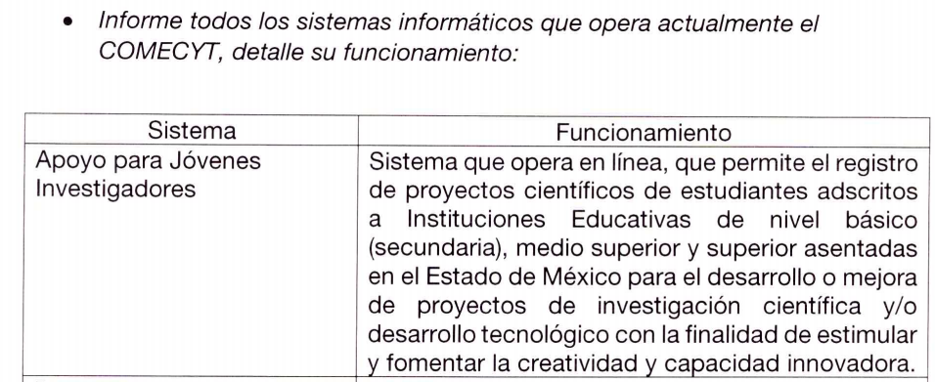
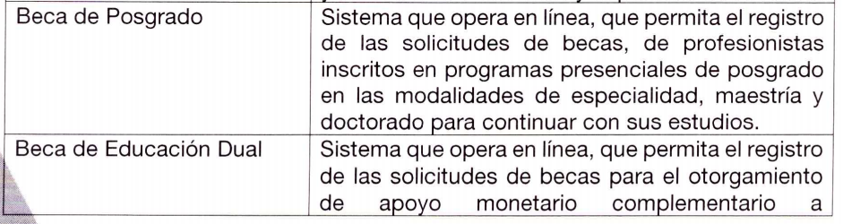
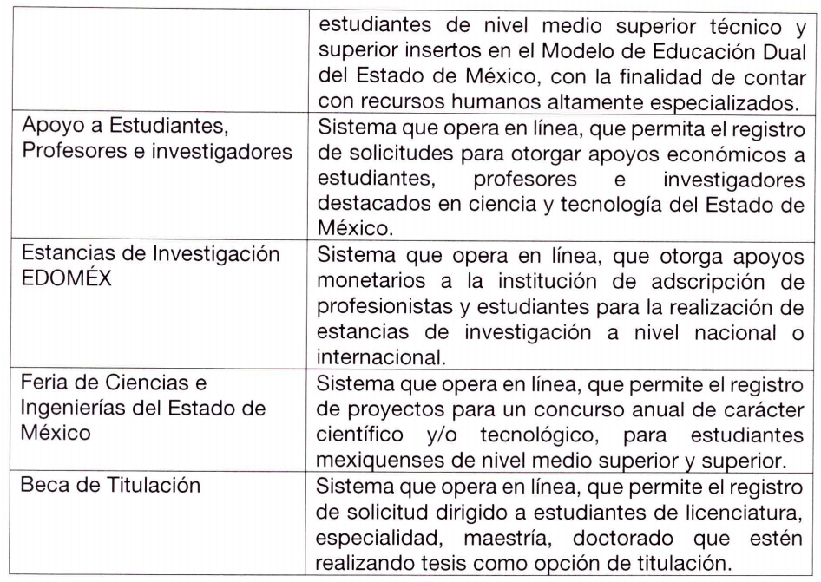
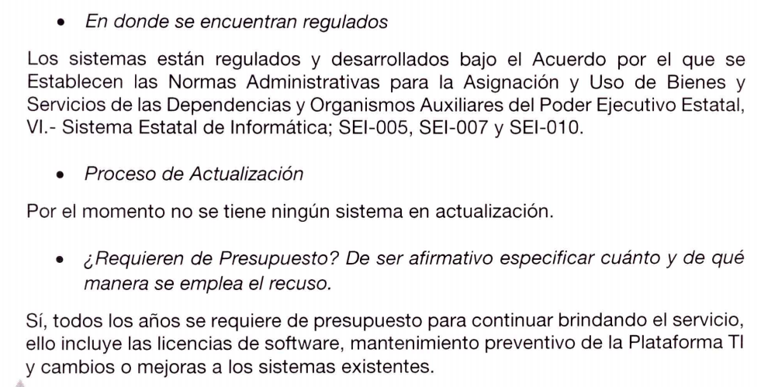
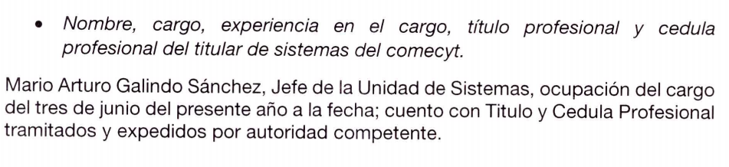
Por su parte el Servidor Público Habilitado de la Dirección Jurídica y Administrativa, en el cumplimiento de sus atribuciones señaló:
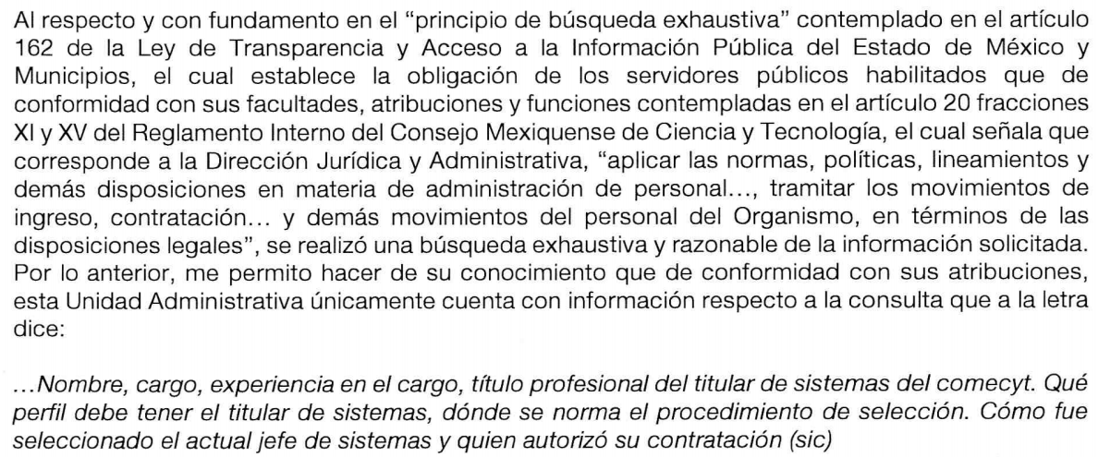
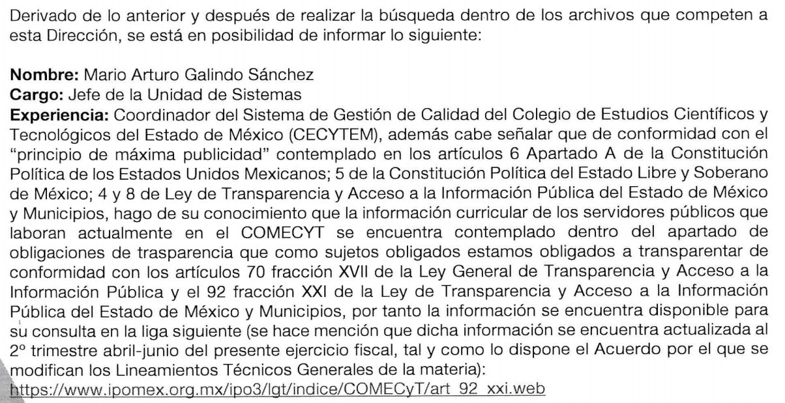
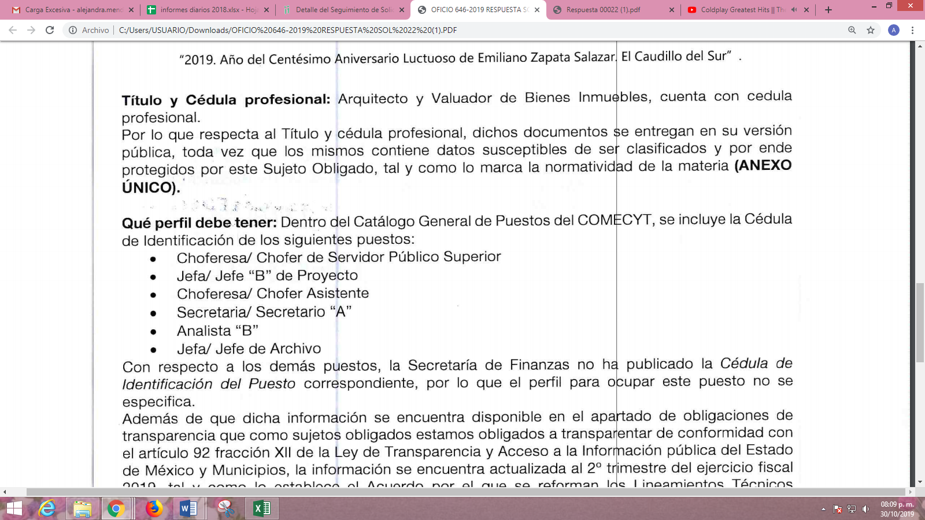
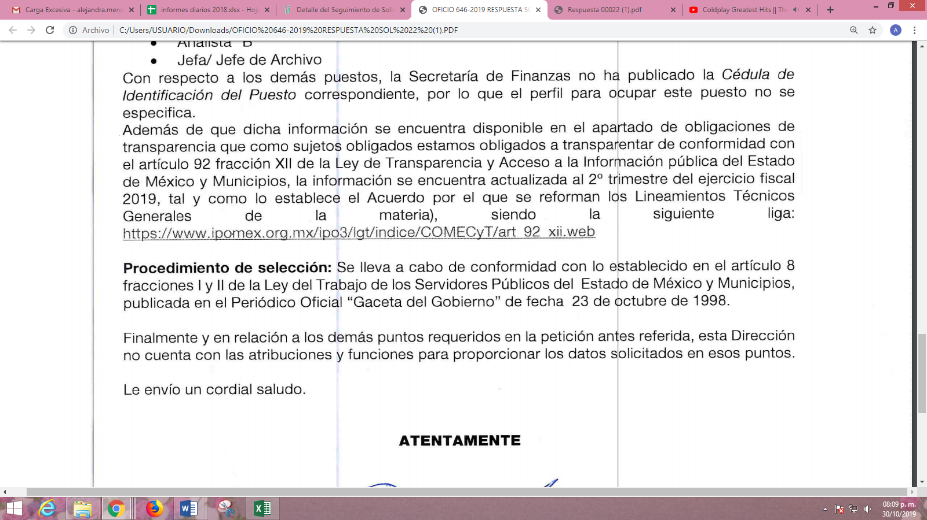
Adjuntando como lo refirió, el Título Profesional y las cédulas profesionales del servidor público solicitado, en los que testó datos personales susceptibles de serlo; aunado a que se inspeccionó la liga electrónica referida encontrando lo siguiente:
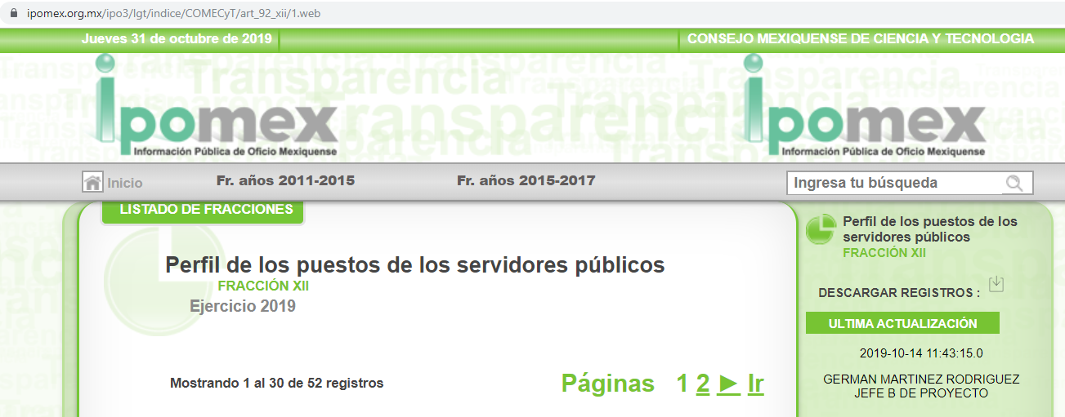
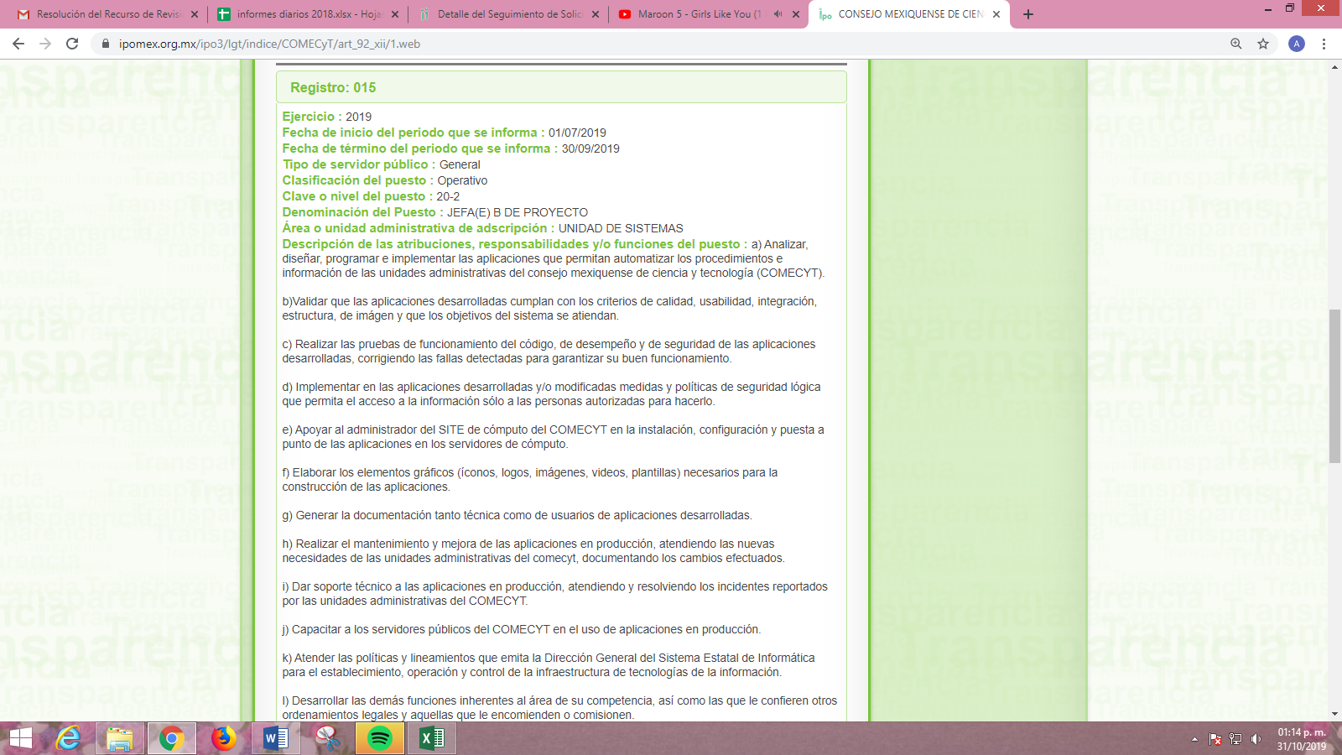
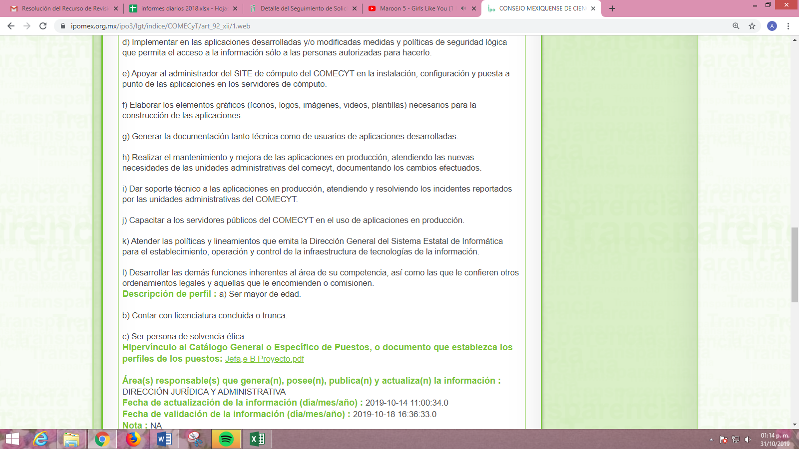
Inconforme con la respuesta otorgada, EL RECURRENTE interpuso el recurso de revisión que nos ocupa, en el que refirió: “apesar de que la solicitud es bastante clara y especifica no son concretos al dar la respuesta, pues solo dan articulos sin darme a conocer de forma clara y concreta cual es el procedimiento de seleccion del jefe de sistemas, tampoco me dan a conocer la EXPERIENCIA EN EL CARGO , solo dan su experiencia laboral general.” (Sic); por lo que, en primer término, conviene precisar que derivado de las razones y motivos de inconformidad expresados por el particular esta Ponencia Resolutora no advierte que se inconforme respecto de los requerimientos identificados en el presente estudio con los incisos a), b), c), d), e), g), i) y j); razón por la cual, al no haber expresado su intención de controvertir la totalidad de la información que le fue entregada por EL SUJETO OBLIGADO, debe entenderse que los aspectos no combatidos fueron colmados a su entera satisfacción.
Sirve de apoyo a lo anterior, por analogía la Tesis Jurisprudencial Número 3ª./J.7/91, Publicada en el Semanario Judicial de la Federación y su Gaceta bajo el número de registro 174,177, que establece lo siguiente:
“REVISIÓN EN AMPARO. LOS RESOLUTIVOS NO COMBATIDOS DEBEN DECLARARSE FIRMES. Cuando algún resolutivo de la sentencia impugnada afecta a la recurrente, y ésta no expresa agravio en contra de las consideraciones que le sirven de base, dicho resolutivo debe declararse firme. Esto es, en el caso referido, no obstante que la materia de la revisión comprende a todos los resolutivos que afectan a la recurrente, deben declararse firmes aquéllos en contra de los cuales no se formuló agravio y dicha declaración de firmeza debe reflejarse en la parte considerativa y en los resolutivos debe confirmarse la sentencia recurrida en la parte correspondiente.

Amparo en revisión 1475/2005. María del Consuelo Buendía Ramírez. 7 de diciembre de 2005. Cinco votos. Ponente: Sergio A. Valls Hernández. Secretario: Gustavo Ruiz Padilla.
Amparo en revisión 168/2006. Leticia Fernández Mañón. 1o. de marzo de 2006. Cinco votos. Ponente: Juan N. Silva Meza. Secretario: Jaime Flores Cruz.
Amparo en revisión 235/2006. Jorge González Gallegos. 15 de marzo de 2006. Cinco votos. Ponente: Juan N. Silva Meza. Secretario: Jaime Flores Cruz.
Amparo en revisión 394/2006. Elia Margarita Flores Jarquín. 29 de marzo de 2006. Unanimidad de cuatro votos. Ausente: Olga Sánchez Cordero de García Villegas. Ponente: Juan N. Silva Meza. Secretario: Jaime Flores Cruz.
Amparo en revisión 1179/2006. Ernesto Orlando Ortiz Vázquez. 16 de agosto de 2006. Cinco votos. Ponente: José de Jesús Gudiño Pelayo. Secretario: José de Jesús Bañales Sánchez.
Tesis de jurisprudencia 62/2006. Aprobada por la Primera Sala de este Alto Tribunal, en sesión de treinta de agosto de dos mil seis.”
(Énfasis añadido)
En consecuencia, el contenido de la información otorgada en respuesta a la solicitud de información y que no fue impugnada por EL RECURRENTE deben declararse consentidos; toda vez que, no se realizaron manifestaciones de inconformidad, por lo que no puede producir efectos jurídicos tendentes a revocarlos, confirmarlos o modificarlos, ya que se infiere respecto a éstos un consentimiento del hoy RECURRENTE, ante la falta de impugnación eficaz. Sirve de sustento por analogía, la tesis jurisprudencial número VI.3o.C. J/60, publicada en el Semanario Judicial de la Federación y su Gaceta bajo el número de registro 176,608 que a la letra dice:
“ACTOS CONSENTIDOS. SON LOS QUE NO SE IMPUGNAN MEDIANTE EL RECURSO IDÓNEO. Debe reputarse como consentido el acto que no se impugnó por el medio establecido por la ley, ya que si se hizo uso de otro no previsto por ella o si se hace una simple manifestación de inconformidad, tales actuaciones no producen efectos jurídicos tendientes a revocar, confirmar o modificar el acto reclamado en amparo, lo que significa consentimiento del mismo por falta de impugnación eficaz.”

(Énfasis añadido)
En ese contexto, EL RECURRENTE fue omiso en realizar manifestaciones en torno al recurso de revisión objeto del presente estudio; mientras que por su parte EL SUJETO OBLIGADO rindió el Informe Justificado correspondiente, mediante el cual modificó su respuesta señalando lo siguiente:

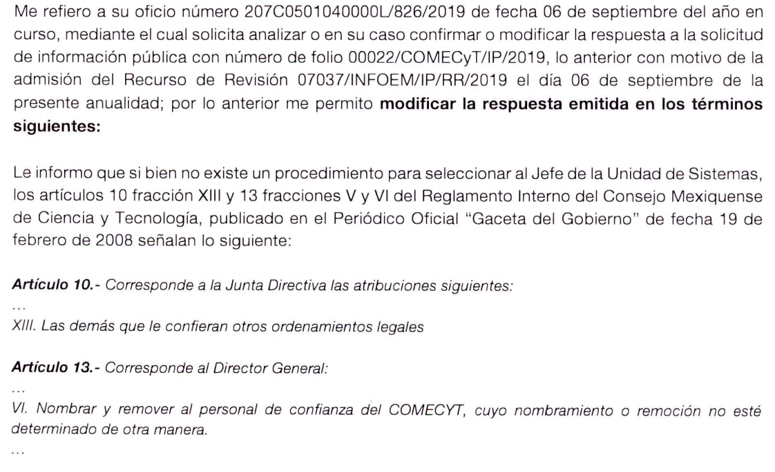
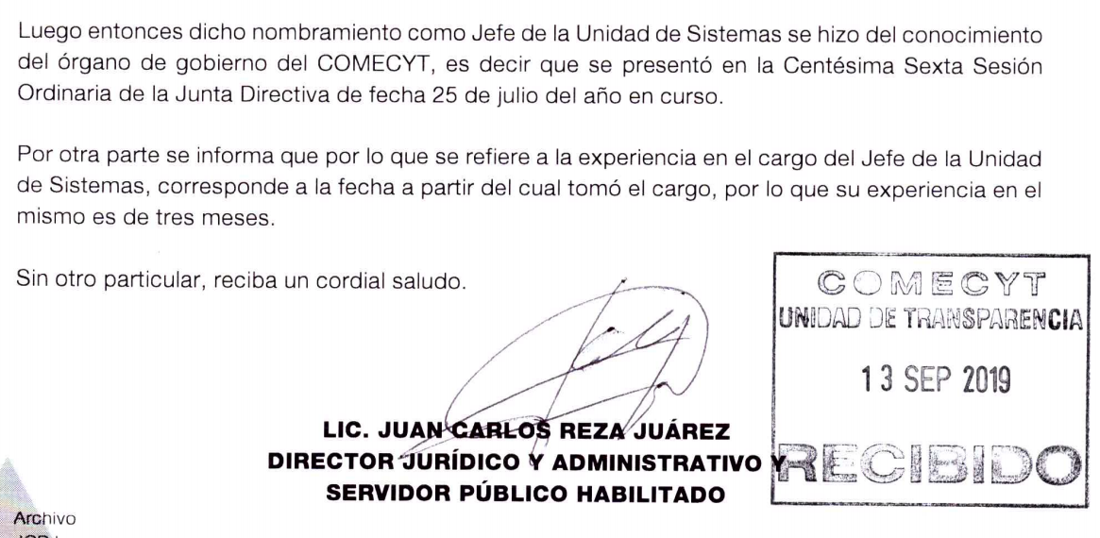
Manifestaciones con las que se tiene por satisfizo el derecho de acceso a la información del RECURENTE pues se advierte que modificó la respuesta otorgada en origen; razón por la cual, es necesario precisar que, al haber realizado EL SUJETO OBLIGADO un pronunciamiento, este Instituto no está facultado para manifestarse sobre la veracidad del mismo, pues no existe precepto legal alguno en la Ley de la materia que lo faculte para, vía recurso de revisión, pronunciarse al respecto.
Sirve de apoyo a lo anterior, por analogía, el criterio 31-10 emitido por el entonces Instituto Federal de Acceso a la Información que a la letra dice:
“El Instituto Federal de Acceso a la Información y Protección de Datos no cuenta con facultades para pronunciarse respecto de la veracidad de los documentos proporcionados por los sujetos obligados. El Instituto Federal de Acceso a la Información y Protección de Datos es un órgano de la Administración Pública Federal con autonomía operativa, presupuestaria y de decisión, encargado de promover y difundir el ejercicio del derecho de acceso a la información; resolver sobre la negativa de las solicitudes de acceso a la información; y proteger los datos personales en poder de las dependencias y entidades. Sin embargo, no está facultado para pronunciarse sobre la veracidad de la información proporcionada por las autoridades en respuesta a las solicitudes de información que les presentan los particulares, en virtud de que en los artículos 49 y 50 de la Ley Federal de Transparencia y Acceso a la Información Pública Gubernamental no se prevé una causal que permita al Instituto Federal de Acceso a la Información y Protección de Datos conocer, vía recurso revisión, al respecto.” (Sic)
Entonces, es importante señalar que, el artículo 4, párrafo segundo de la Ley de Transparencia y Acceso a la Información Pública del Estado de México y Municipios, dispone que la información generada, obtenida, adquirida, transmitida, administrada o en posesión de los Sujetos Obligados, será accesible de manera permanente a cualquier persona, privilegiando el principio de máxima publicidad de la información.
En síntesis, el derecho de acceso a la información pública se satisface en aquellos casos en que se entregue el soporte documental en que conste la información pública, toda vez que, los Sujetos Obligados no tienen el deber de generar, poseer o administrar la información pública con el grado de detalle solicitado; esto es, que no tienen el deber de generar un documento ad hoc, para satisfacer el derecho de acceso a la información pública.
Como apoyo a lo anterior, es aplicable el Criterio 03-17, emitido por el Instituto Nacional de Transparencia, Acceso a la Información y Protección de Datos Personales, que dice:
“No existe obligación de elaborar documentos ad hoc para atender las solicitudes de acceso a la información. Los artículos 129 de la Ley General de Transparencia y Acceso a la Información Pública y 130, párrafo cuarto, de la Ley Federal de Transparencia y Acceso a la Información Pública, señalan que los sujetos obligados deberán otorgar acceso a los documentos que se encuentren en sus archivos o que estén obligados a documentar, de acuerdo con sus facultades, competencias o funciones, conforme a las características físicas de la información o del lugar donde se encuentre. Por lo anterior, los sujetos obligados deben garantizar el derecho de acceso a la información del particular, proporcionando la información con la que cuentan en el formato en que la misma obre en sus archivos; sin necesidad de elaborar documentos ad hoc para atender las solicitudes de información.
Resoluciones:
• RRA 0050/16. Instituto Nacional para la Evaluación de la Educación. 13 julio de 2016. Por unanimidad. Comisionado Ponente: Francisco Javier Acuña Llamas.
• RRA 0310/16. Instituto Nacional de Transparencia, Acceso a la Información y Protección de Datos Personales. 10 de agosto de 2016. Por unanimidad. Comisionada Ponente. Areli Cano Guadiana.
• RRA 1889/16. Secretaría de Hacienda y Crédito Público. 05 de octubre de 2016. Por unanimidad. Comisionada Ponente. Ximena Puente de la Mora.” (Sic)
Asimismo, el artículo 24 de la Ley de la materia, dispone que los Sujetos Obligados sólo proporcionarán la información pública que generen, administren o posean en el ejercicio de sus atribuciones; por consiguiente, la información pública se encuentra a disposición de cualquier persona, lo que implica que es deber de los Sujetos Obligados, garantizar el derecho de acceso a la información pública.
En mérito de lo anteriormente expuesto, resulta evidente que el cuarto elemento normativo de la figura legal del sobreseimiento, consistente en: “…de tal manera que el medio de impugnación quede sin materia…”, en el presente caso, se actualiza tal circunstancia, ya que el acto impugnado que dio origen al presente recurso quedó sin materia por las razones anteriormente expuestas; pues se insiste, EL SUJETO OBLIGADO se pronunció en Informe Justificado sobre los requerimientos que EL RECURRENTE consideró que no fueron atendidos por este mediante su respuesta; dejando sin materia el presente medio de impugnación.
Así, con fundamento en lo prescrito en los artículos 5 párrafos vigésimo segundo, vigésimo tercero y vigésimo cuarto, fracciones IV y V de la Constitución Política del Estado Libre y Soberano de México; 2 fracción II, 29, 36 fracciones I y II, 176, 178, 179, 181, 185 fracción I, 186 y 188 de la Ley de Transparencia y Acceso a la Información Pública del Estado de México y Municipios, este Pleno:
RESUELVE
PRIMERO. Se SOBRESEE el recurso de revisión número 07037/INFOEM/IP/RR/2019, porque al modificar la respuesta el recurso de revisión quedó sin materia, en términos del Considerando QUINTO de la presente resolución.
SEGUNDO. Notifíquese la presente resolución al Titular de la Unidad de Transparencia del SUJETO OBLIGADO para su conocimiento.
TERCERO. Notifíquese al RECURRENTE la presente resolución.
CUARTO. Hágase del conocimiento del RECURRENTE, que de conformidad con lo establecido en el artículo 196 de la Ley de Transparencia y Acceso a la Información Pública del Estado de México y Municipios, podrá impugnarla vía Juicio de Amparo en términos de las leyes aplicables.
ASÍ LO RESUELVE, POR UNANIMIDAD DE VOTOS EL PLENO DEL INSTITUTO DE TRANSPARENCIA, ACCESO A LA INFORMACIÓN PÚBLICA Y PROTECCIÓN DE DATOS PERSONALES DEL ESTADO DE MÉXICO Y MUNICIPIOS, CONFORMADO POR LOS COMISIONADOS ZULEMA MARTÍNEZ SÁNCHEZ; EVA ABAID YAPUR; JOSÉ GUADALUPE LUNA HERNÁNDEZ EMITIENDO VOTO PARTICULAR; JAVIER MARTÍNEZ CRUZ, Y LUIS GUSTAVO PARRA NORIEGA; EN LA CUADRAGÉSIMA PRIMERA SESIÓN ORDINARIA CELEBRADA EL DÍA SEIS DE NOVIEMBRE DE DOS MIL DIECINUEVE, ANTE EL SECRETARIO TÉCNICO DEL PLENO, ALEXIS TAPIA RAMÍREZ.
Zulema Martínez Sánchez
Comisionada Presidenta
(RÚBRICA)
Eva Abaid Yapur  Comisionada  (RÚBRICA) | José Guadalupe Luna Hernández  Comisionado  (RÚBRICA)
Javier Martínez Cruz  Comisionado  (RÚBRICA) | Luis Gustavo Parra Noriega  Comisionado  (RÚBRICA)
Alexis Tapia Ramírez
Secretario Técnico del Pleno
(RÚBRICA)

Esta hoja corresponde a la resolución de fecha seis de noviembre de dos mil diecinueve, emitida en el recurso de revisión 07037/INFOEM/IP/RR/2019.
YSM/AMV

“Artículo 4. … Toda la información generada, obtenida, adquirida, transformada, administrada o en posesión de los sujetos obligados es pública y accesible de manera permanente a cualquier persona, en los términos y condiciones que se establezcan en los tratados internacionales de los que el Estado mexicano sea parte, en la Ley General, la presente Ley y demás disposiciones de la materia, privilegiando el principio de máxima publicidad de la información. Solo podrá ser clasificada excepcionalmente como reservada temporalmente por razones de interés público, en los términos de las causas legítimas y estrictamente necesarias previstas por esta Ley ...” (Énfasis añadido)

